Министерство транспорта Российской Федерации
Федеральное государственное автономное образовательное
учреждение высшего образования
«Российский университет транспорта»
(ФГАОУ ВО РУТ(МИИТ), РУТ (МИИТ)

Институт транспортной техники и систем управления

Кафедра «Управление и защита информации»

Лабораторная работа № 16

по дисциплине: «Программирование и основы алгоритмизации»
на тему: «Знакомство с режимом разработки Windows Forms»

Выполнил: ст. гр. ТЭИ-111
Петровичев А.В.
Вариант №12

^{(дата выполнения)}
Проверил: к.т.н., доц. Сафронов А.И.
__.12.2025
^{(дата приёмки)}

Москва – 2025 г.

Цель работы
Разработать учебное приложение рабочего стола (Desktop Application) с простым графическим пользовательским интерфейсом (GUI), который может послужить примером для демонстрации возможностей режима разработки Windows Forms Application на уровне обработки событий.

Формулировка задачи
Попытка наведения курсора мыши (MouseHover) на экранную кнопку (Button) приводит к её перемещению в случайную позицию (RandomPosition) на экранной форме (Form), но укладывающуюся в область видимости экранной формы (Form). Недопустимы ситуации, при которых вся экранная кнопка или её часть скрывается за пределами видимой области экранной формы. Размеры экранной формы могут меняться пользователем в процессе работы приложения. Отключить «убегание» экранной кнопки возможно по нажатии двойным щелчком мыши (Double Click) в свободной от интерфейсных элементов управления области экранной формы (Form).

Сеть Петри – полная схема ситуации
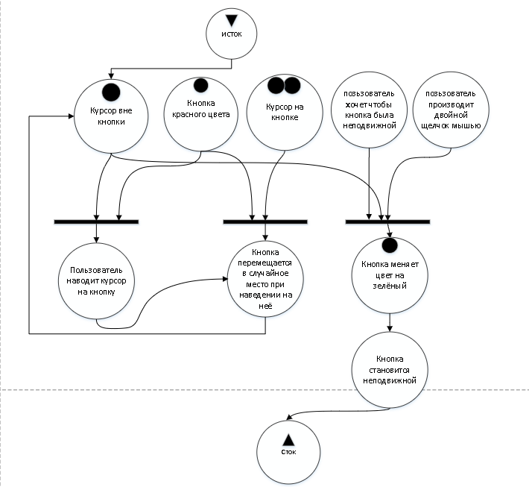
Рисунок 3.1.1 – Сеть Петри (полная схема ситуации)

Подбор тестовых примеров
При наведении курсора на кнопку «Нажми меня» она меняет своё положение. При двойном щелчке мыши вне области кнопки, кнопка перестаёт менять своё положение при наведении и также меняется надпись на «Поймал».

Листинг (код программы)
Program.cs:
using System;
using System.Collections.Generic;
using System.Linq;
using System.Windows.Forms;

namespace Rabota_16
{
internal static class Program
{
/// <summary>
/// Главная точка входа для приложения.
/// </summary>
[STAThread]
static void Main()
{
Application.EnableVisualStyles();
Application.SetCompatibleTextRenderingDefault(false);
Application.Run(new Knopka());
}
}
}

Form1.cs:
using System;
using System.Drawing;
using System.Windows.Forms;

namespace Rabota_16
{
public partial class Knopka : Form
{
private bool captured = false;
private Button RunningButton;

public Knopka()
{
InitializeComponent();
InitializeButton();
}

private void InitializeButton()
{
RunningButton = new Button();
RunningButton.Text = "Нажми меня!";
RunningButton.Size = new Size(100, 50);
RunningButton.BackColor = Color.Red;
Controls.Add(RunningButton);

RunningButton.MouseHover += RunningButton_MouseHover;
DoubleClick += endOfProgramm;
Resize += Knopka_Resize;
}

private void Knopka_Load(object sender, EventArgs e)
{
RunningButton.Location = new Point(
(ClientSize.Width - RunningButton.Width) / 2,
(ClientSize.Height - RunningButton.Height) / 2
);
}

private void RunningButton_MouseHover(object sender, EventArgs e)
{
if (!captured)
{
RandomPosition();
}
}

private void RandomPosition()
{
Random random = new Random();

int maxX = ClientSize.Width - RunningButton.Width;
int maxY = ClientSize.Height - RunningButton.Height;

if (maxX < 0) maxX = 0;
if (maxY < 0) maxY = 0;

RunningButton.Location = new Point(
random.Next(0, maxX + 1),
random.Next(0, maxY + 1)
);
}

private void endOfProgramm(object sender, EventArgs e)
{
captured = true;
RunningButton.Text = "Поймал";
RunningButton.BackColor = Color.Green;
RunningButton.MouseHover -= RunningButton_MouseHover;
}

private void Knopka_Resize(object sender, EventArgs e)
{
if (RunningButton == null) return;

int x = RunningButton.Location.X;
int y = RunningButton.Location.Y;

int maxX = ClientSize.Width - RunningButton.Width;
int maxY = ClientSize.Height - RunningButton.Height;

if (maxX < 0) maxX = 0;
if (maxY < 0) maxY = 0;

if (x > maxX) x = maxX;
if (y > maxY) y = maxY;
if (x < 0) x = 0;
if (y < 0) y = 0;

RunningButton.Location = new Point(x, y);
}
}
}

Расчёт тестовых примеров на ПК
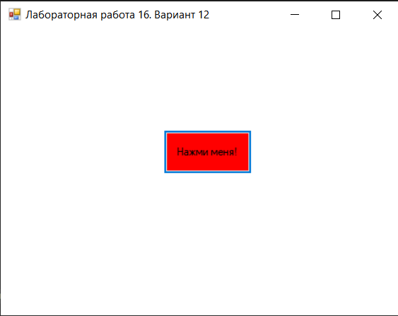
Рисунок 6.1.1 – Наводя курсор мыши на кнопку она перемещается в случайное положение
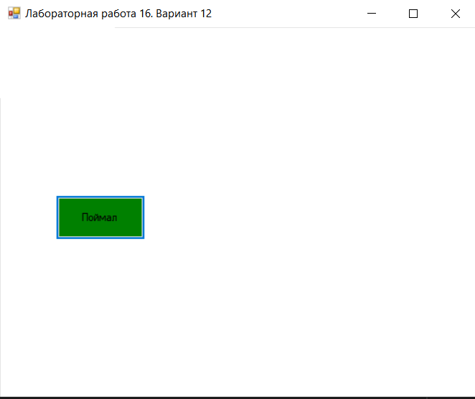
Рисунок 6.1.2 – Произведя двойной клик мышью, кнопка перестает перемещаться в случайное положение при наведении

Вывод
Разработал учебное приложение рабочего стола (Desktop Application) с простым графическим пользовательским интерфейсом (GUI), который может послужить примером для демонстрации возможностей режима разработки Windows Forms Application на уровне обработки событий. Научился пользоваться интерфейсом Windows Forms, его компонентами для использования в своей программе. Реализовал программу с «убегающей» кнопкой, которая перемещается в случайное положение при наведении, но при двойном щелчке вне области кнопки она перестаёт быть «убегающей». Разобрал данную программу с помощью сетей Петри.

